Jméno autora: | Mgr. Veronika Macků
Škola: | ZŠ a MŠ Náklo
Datum vytvoření (období): | květen 2013
Ročník: | 6.,7.
Tematická oblast: | Skladba a tvarosloví pro 2. stupeň ZŠ
Téma: | Rozvíjející větné členy – pracovní listy
Metodický list (anotace): | s. 2, 3 procvičování přívlastku  s. 4, 5 procvičování předmětu  s. 6, 7 procvičování příslovečného určení
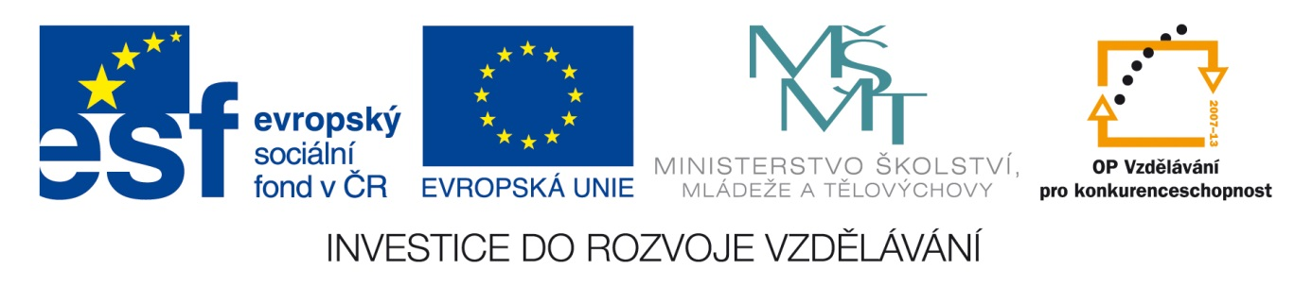

Přívlastek – cvičení
- Najděte ve větě přívlastek a určete jeho druh.
Z okna máme krásný výhled. _____________________________
Mám ráda vůni šeříku. __________________________________
Dostáváte do schránky Kolínský zpravodaj? _________________
Ze zahrady bylo slyšet mňoukání kočky. ____________________
Výslech zločince začne v poledne. _________________________
Chcete si prohlédnout fotografie ze svatby? _________________
Dnes máme slunečný den. _______________________________
Neviděl jsi moje nůžky? ________________________________

2. Rozvíjej podstatná jména vhodnými přívlastky.
ošetřovatel ______________, ostrov __________________, jablko ___________________, kamarádi ________________, dojem ___________________, kožešina _________________.

3.Doplň větu o přívlastky tak, aby dávala smysl:
Přišel ______________ podzim, ______________ listí začalo padat a _________________ cvrček opustil ____________strom.

4. Změňte přívlastky shodné v přívlastky neshodné.
městská doprava _______________________________, rybí polévka _______________________________,
dětský křik ___________________________________, lesní cesta _________________________________-

5. Změňte přívlastky neshodné v přívlastky shodné.
prsten ze zlata ______________________________, hrdina z filmu _________________________________,
ulice v Praze _______________________________, křik tygra ___________________________________.

Předmět – cvičení
1. Vyhledejte v následujících větách předměty a určete jejich pád.
1) Napsal dlouhý dopis bratrovi.
2) Podej mi židli.
3) Je třeba pamatovat i na babičku a dědečka.
4) Zúčastnili jsme se republikového finále ve volejbale.
5) Vít byl podobný matce.
6) Potřebovali jsme nakoupit základní potraviny.

2. Doplňte vhodný předmět a určete pád.
Šil _______________, spatřil __________________, polámal ________________, sázel ________________, chlubil se ______________, radil ______________, chytil ________________.

3. Užijte uvedená slova jako předměty ve větách.
zvěř ______________________________________________________________________________
obě paže __________________________________________________________________________
pavučina __________________________________________________________________________
atlas ______________________________________________________________________________

Příslovečné určení
- Doplňte ke slovesům vhodná Pu.
vstával _________________, čekal _________________, odpočíval ________________, šel________________, zpíval _________________, mluvil _________________, jel __________________, cvičil __________________

Zryl zahradu. ___________________________________
Mráček se neobjevil. ________________________________
Slunce hřálo. ______________________________________
Byl unavený. _______________________________________
Lehni si. __________________________________________
Usnul. ____________________________________________

- Vyhledej příslovečná určení a urči, o jaký druh se jedná:
Kolem šel hladový vlk.
Všechny žáby se vyděšeně schovaly do rákosí.
Jelen rychle uháněl po lesní cestě.
Jednou zazněl v dálce výstřel.
Za hodinu lasička tvrdě usnula.
Nešťastný osel klopýtal po cestě od rána do večera.

- Vyhledej příslovečná určení a urči, o jaký druh se jedná:
Letadlo letělo nad domky. Petr prudce trhl kormidlem. Bílé budovy se skrývají uprostřed zeleně. Letadlo zanedlouho jemně přistálo na letišti. Slunce již silně pálí. Rozpálená střecha pobřežní chaty nestačila ani přes noc vychladnout. Moje sestra umí dokonale francouzsky.

Použité zdroje
http://zsjak-hum.bloger.cz/CJ-7-A/rozvijejici-vetne-cleny-predmet-2
http://www.mojecestina.cz/article/2012030702-najdete-ve-vete-privlastek-2
http://www.zssloup.net/EU_sablony/ctenarska_informacni_gramot_2_stupen/ctenarska_cj/21.pdf
Opakujeme češtinu v 6. ročníku (2. díl), nakladatelství Nová škola
Český jazyk s Tobiášem, Skladba, Věta jednoduchá II, nakladatelství Tobiáš 1993
Český jazyk 6, učebnice pro základní školy a víceletá gymnázia, nakladatelství Fraus 2005

